Der Datensatz JIM Lösungsvorschlag
Was können wir über die Befragten allgemein herausfinden?
Link zum Datensatz in CODAP: https://tinyurl.com/jim-pb50
- Wie viele Schülerinnen und Schüler haben an der Umfrage teilgenommen?
1287 (1273 ist auch in Ordnung als Antwort, da 14 Fälle „abgelegt“, also ausgeblendet sind)
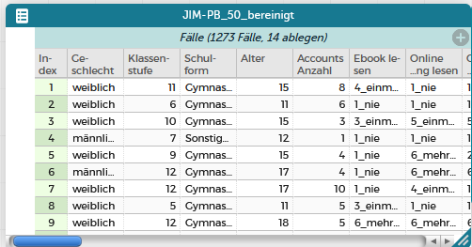

Die folgenden Antworten beziehen sich auf 1273 Teilnehmerinnen und Teilnehmer!
- Wie viele weibliche Teilnehmer haben teilgenommen? Wie viele männliche? Wie viel Prozent entspricht das jeweils?
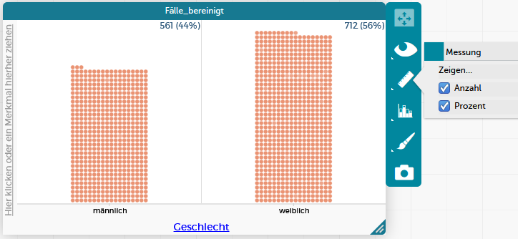

561 männliche Personen (44 %) und 712 weibliche Personen (56 %) haben teilgenommen.

- Wie sieht die Verteilung des Merkmals Klassenstufe aus?
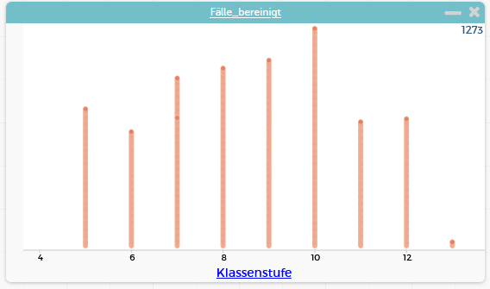

  - Auf welche Klassenstufen verteilen sich die Teilnehmer?
Die Schülerinnen und Schüler kommen aus den Klassenstufen 5 bis 13.
  - Aus welcher Klassenstufe haben die meisten Befragten teilgenommen?
Die meisten Befragten sind in Klasse 10.
  - Aus welcher Klassenstufe haben die wenigsten Befragten teilgenommen?
Die wenigsten Befragten sind in Klassenstufe 13.
- Wie viele Accounts haben die Befragten auf ihren Smartphones?
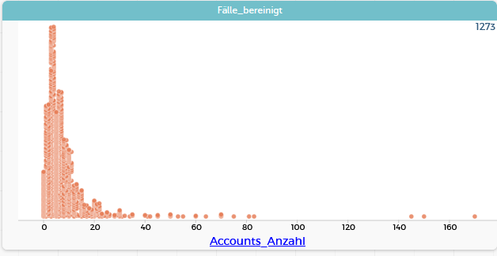

  - Wo liegt der Durchschnitt? Anders gefragt: Wie viele Accounts haben die Befragten durchschnittlich auf ihren Smartphones?
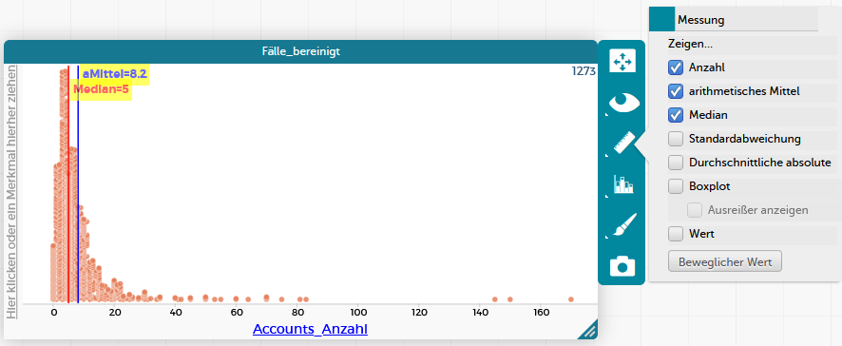

Im Mittel (arithmetisches Mittel, blau) haben die Befragten 8,2 Accounts,
Bei einer solch schiefen (rechtsschiefen) Verteilung ist der Median die bessere Wahl.
  - Wo liegt der Median des Merkmals Accounts_Anzahl?
Im Median (rote Linie) haben die Befragten 5 Accounts.
  - Wie verschieben sich Median und arithmetisches Mittel, wenn man alle Fälle ausblendet, die angegeben haben, 30 oder mehr Accounts zu haben?
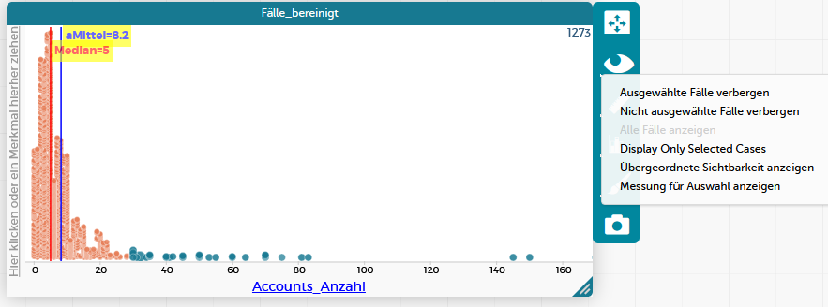

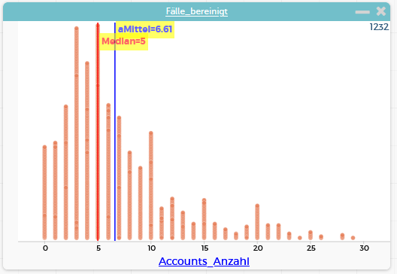

Der Median bleibt gleich, das arithmetische Mittel (empfindlich gegenüber Ausreißern) sinkt auf 6,61 Accounts pro Person.
- Wie häufig lesen die Teilnehmer online Zeitschriften?
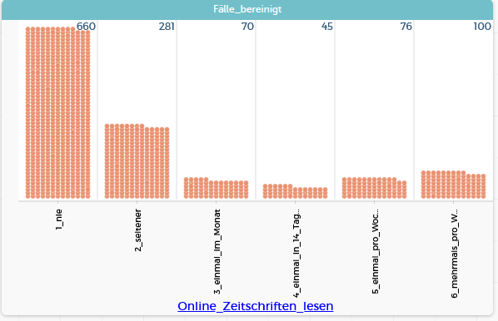

  - In welche zwei Gruppen kann man die Befragten bezüglich des Leseverhaltens von online Zeitschriften einteilen?
Man kann zum Beispiel Viel-Leser identifizieren, die mindestens einmal pro Woche Online-Zeitschriften lesen (hierfür fasst man die Ausprägungen 5, 6 und 7 zusammen, wobei 7, also täglich, hier von keinem der Befragten als Antwort gegeben wurde) und als zweite Gruppe Wenig-Leser (Ausprägungen 1, 2, 3 und 4). Diese Gruppenbildung ist subjektiv und kann auch anders geschehen.

  - Gibt es mehr „Viel-Leser“ oder „Wenig-Leser“?
Viel-Leser: 76+100=176
Wenig-Leser: 660+281+70+45=1056
Es gibt deutlich mehr Wenig-Leser unter denen, die online Zeitschriften lesen als Viel-Leser.
  - Wie könnte eine sinnvolle Einteilung in drei Gruppen aussehen? In welcher Gruppe befinden sich nun die meisten Befragten?
Man könnte noch eine mittlere Gruppe identifizieren, die manchmal online Zeitschriften liest, zum Beispiel. 3 und 4: mehrmals im Monat und einmal in 14 Tagen. Dann wären die Wenig-Leser nur noch 1 und 2 aber immer noch die größte Gruppe.
- Welches Gerät wird häufiger täglich benutzt, der Laptop oder der feste PC?
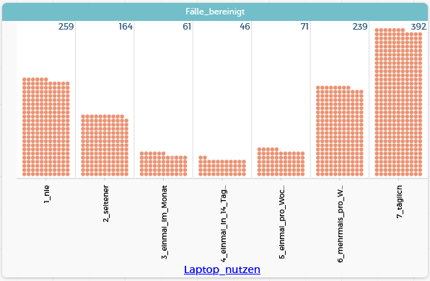

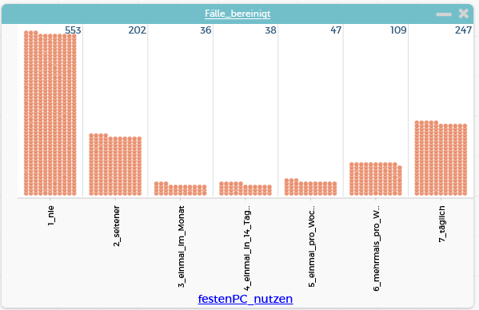

Ein größerer Teil der Befragten nutzt den Laptop täglich. 329 der Befragten geben an, den Laptop täglich zu nutzen, dagegen geben nur 247 Befragte an, den festen PC täglich zu nutzen.
- Nach welchen sozialen Netzwerken wurden gefragt?
Facebook, Twitter, Snapchat, Instagram, TikTok, Twitch (je nach Definition von sozialem Netzwerk können hier auch noch Zoom, MS Teams, Youtube aufgezählt werden)
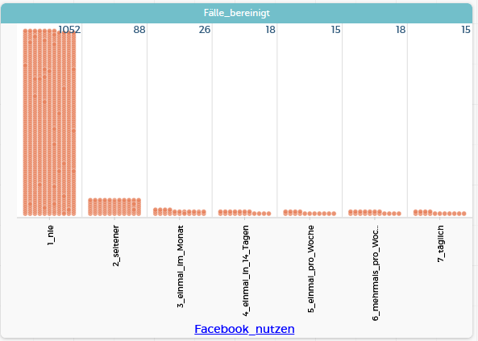
  - Welches davon wird am wenigsten genutzt?

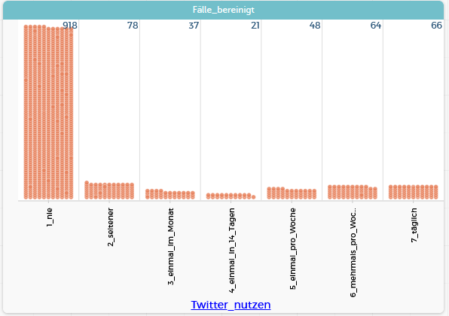

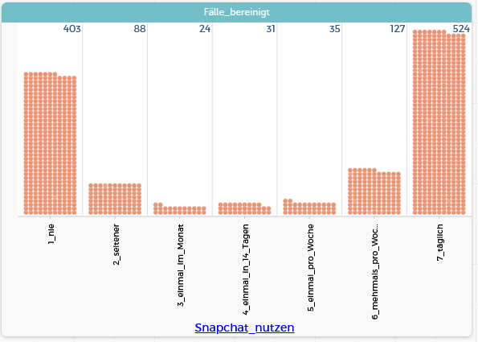

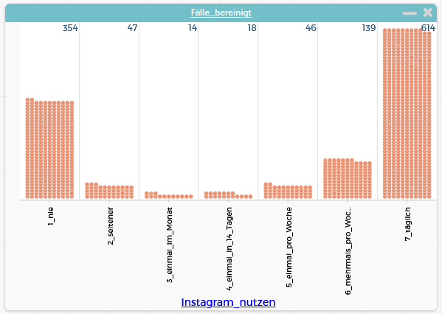

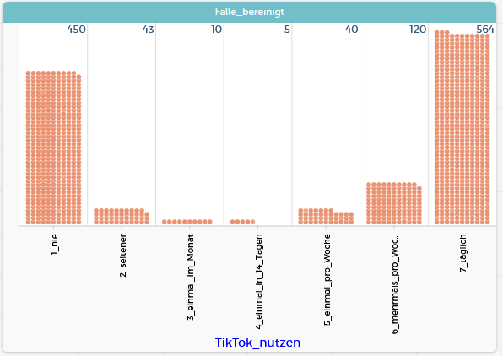

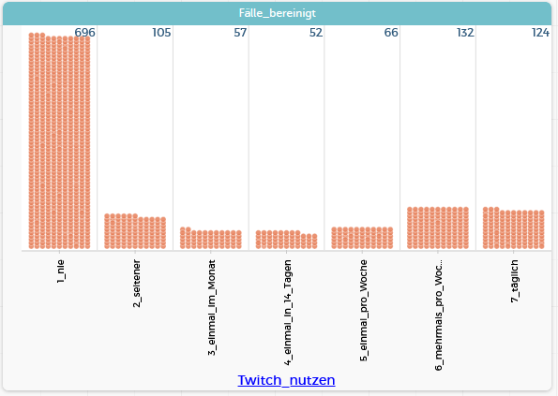

Am allerwenigsten wurde angegeben, dass Facebook genutzt wird. 1052 Befragte haben angegeben, nie Facebook zu nutzen, das sind bei allen Netzwerken die meisten.
- Wie häufig werden Lernvideos bei YouTube angeschaut?
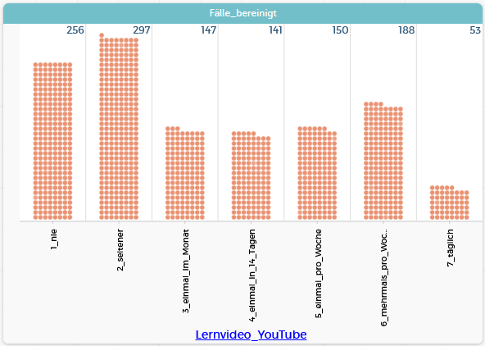

Lernvideos werden in jeder Ausprägung zwischen nie und täglich angeschaut.
  - Welche Gruppen lassen sich hier identifizieren?
Hier kann man zum Beispiel Viel-Nutzer (täglich, mehrmals pro Woche, einmal pro Woche), Wenig-Nutzer (einmal in 14 Tagen, einmal im Monat, seltener) und gar nicht Nutzer (nie) identifizieren. Nie-Nutzer sind mit 256 Befragten die kleinste Gruppe, Viel-Nutzer kommen danach mit 391 Befragten und die größte Gruppe sind die Wenig-Nutzer mit 585 Befragten.
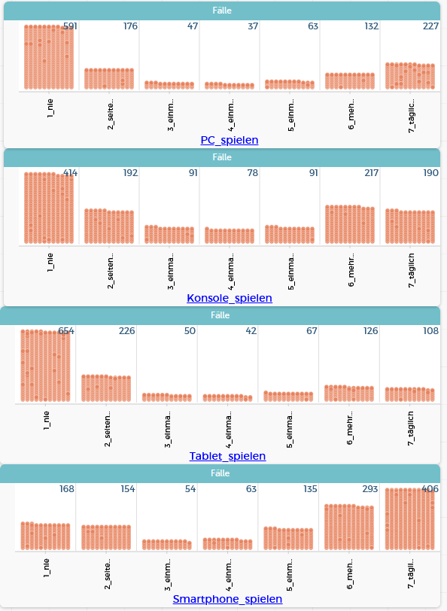
- An welchem Gerät wird am häufigsten täglich gespielt?
Am Smartphone wird am häufigsten täglich gespielt.
- Stelle zwei eigene Fragen, mit denen du etwas über die Befragten anhand der Daten herausfinden kannst.
Wie viele Befragte nutzen nie eine ÖPNV App?
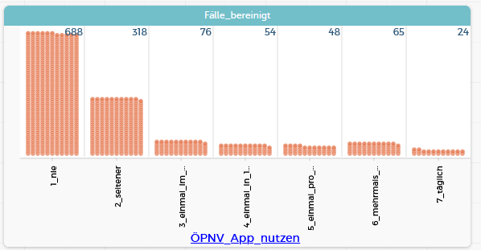

688 Befragte nutzen nie eine solche App.

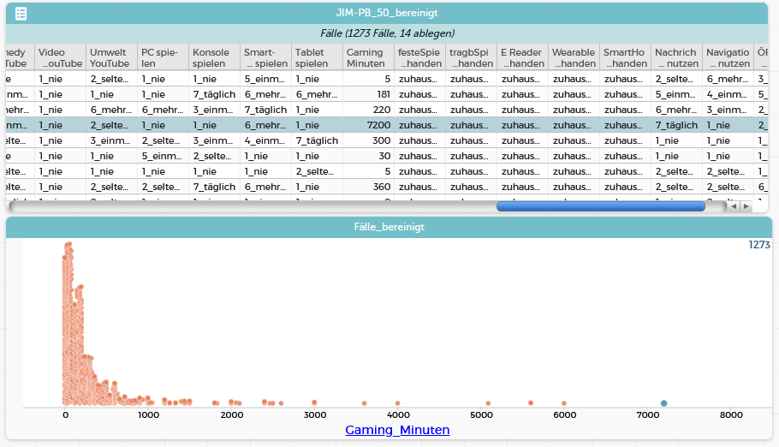
Wie lang spielt der Spieler Computerspiele, der am längsten spielt?

7200 Minuten – aber das ist vermutlich eine falsche Angabe, da die Woche gerade einmal 10.800 Minuten hat, und vermutlich niemand 120 Stunden in der Woche spielt, noch dazu kommt die Angabe von einer 12 jährigen weiblichen Befragten, die angibt nie auf dem PC, der Konsole oder dem Tablet zu spielen, sondern lediglich mehrmals pro Woche auf dem Smartphone.

Hausaufgabe
Fasse in einem kurzen Report zusammen, was Du über die Befragten herausgefunden hast. Gehe dabei auf mindestens 10 verschiedene Aspekte ein.
Beginne so: An der Umfrage haben ____ Jugendliche teilgenommen. Davon sind ....
An der Umfrage haben 1287 Jugendliche teilgenommen, von denen jedoch nur 1273 ausgewertet werden. Davon sind 561 männlich und 712 weiblich. Die Befragten stammen aus den Klassenstufen 5 bis 13, wobei die wenigsten aus der Klassenstufe 13 kommen. Im Durchschnitt geben die Befragten an, 8,2 Accounts zu haben. Die überwiegende Mehrheit der Befragten (660) gibt an, nie Online- Zeitschriften zu lesen, 100 machen das mehrmals pro Woche. Täglich wird der Laptop etwas häufiger als der PC genutzt. Von den sozialen Netzwerken wird Facebook von den Befragten am wenigsten genutzt. Lernvideos bei YouTube werden von den Befragten genutzt, die größte Gruppe sind jedoch die Wenig-Nutzer. Täglich wird am häufigsten am Handy gespielt und von den meisten wird nie ein Tablet zum Spielen genutzt.

